1、Webpack模块打包器的介绍：
Webpack是前端的模块打包工具，三大主流框架也开始选择webpack作为项目重组流的工具（项目打包工具），例如react/vue+webpack+es6的组合很常见。
Webpack是给js准备的打包工具，可以把许多模块打包成很少的静态文件，其中的代码分割特性（code spliting）允许项目加载时只加载当时应用所需的那些部分。通过“loaders”，可以打包很多类型的模块，比如Common JS、AMD、ES6 modules、CSS、images、JSON、LESS、coffeescript甚至是自定义的文件。
下面是模块打包的原理：将左边带有依赖关系的所有模块都打包成右边的静态文件
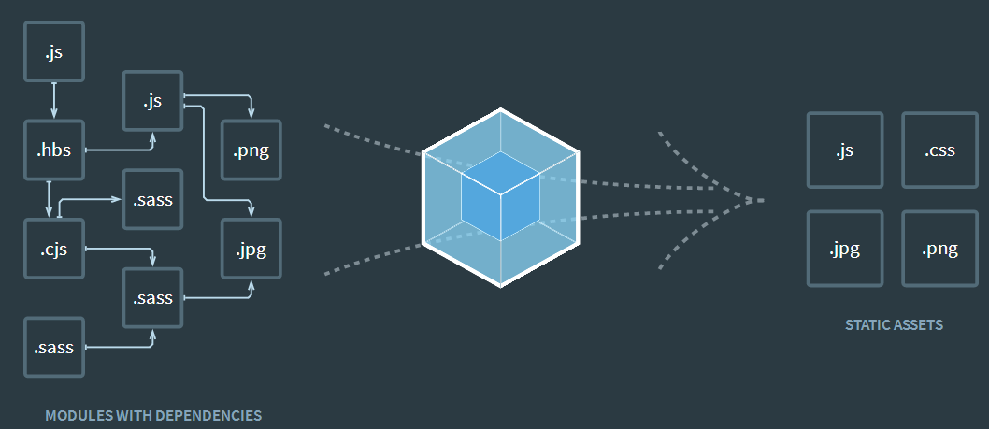
- webpack的安装教程
Webpack是基于nodejs的，所以在安装webpack之前一定要先安装nodejs，可以去nodejs官网自行下载安装，这里直接进入webpack的安装讲解。
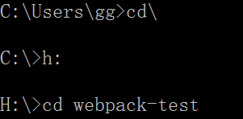
首先利用快捷键（window+r）进入cmd命令行，然后利用“cd\”退回到c盘根目录，再利用“h:”进入到h盘（当然你也可以选择其他安装路径），因为我在h盘下建立了一个webpack-test文件夹用来安装webpack，所以还要利用“cd webpack-test”进入到该目录下，下面才是正式的webpack安装过程：
（1）全局安装webpack：利用npm install webpack -g命令
（2）初始化npm：利用npm init命令自动创建package.json，创建过程中只要一直回车就行：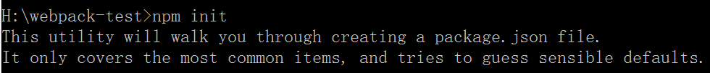
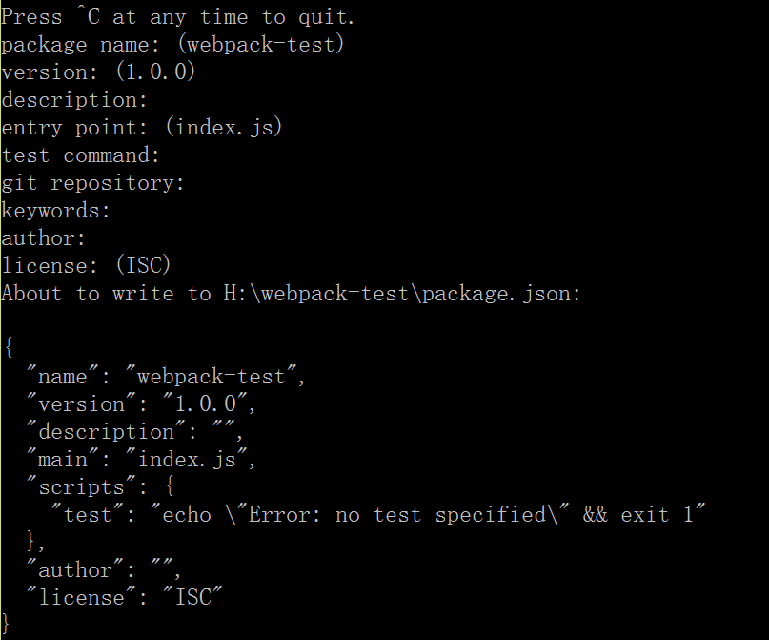
（3）安装webpack依赖：利用npm install webpack --save-dev命令，将webpack依赖写入package.json包，如下：
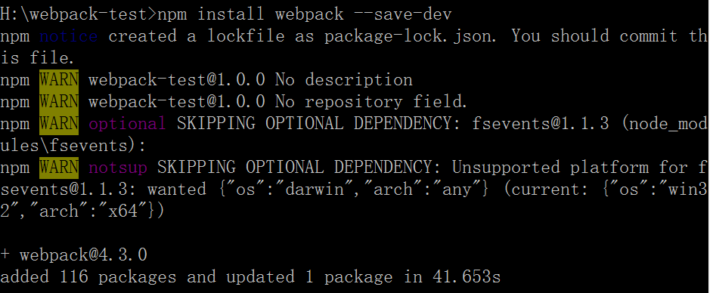
（4）此时webpack-test目录下多了两个文件，分别是package.json和node_modules,同时package.json文件中多了一行webpack依赖，说明安装成功，如下图所示：
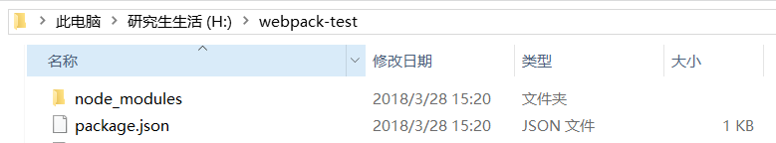
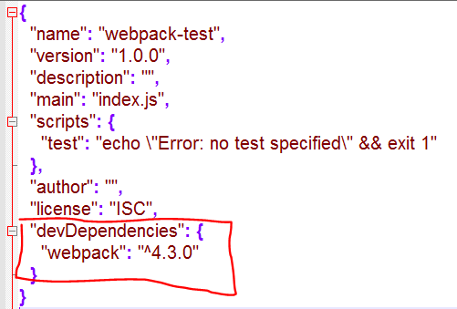
关于版本问题的特别提示!!!
webpack最新版本不能直接使用webpack这个命令，因为该命令已经分离到了webpack-cli包中，所以在对js文件打包时会出现如下错误提示：
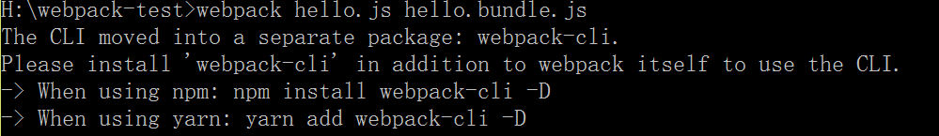
解决办法：在安装webpack的时候最好指定低一点的版本号重新安装，这里我亲测了3.11.0版本，还是比较好用的，建议大家可以安装该版本的webpack，重新安装的语法是：
npm install webpack@3.11.0 -g（全局安装）
npm init（初始化）
npm install webpack@3.11.0 --save-dev（安装webpack依赖）
- webpack的使用
- 在webpack-test目录下新建一个hello.js文件及world.js文件，并在hello.js中加载world.js，两个文件中的代码如下：
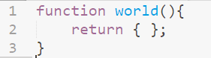
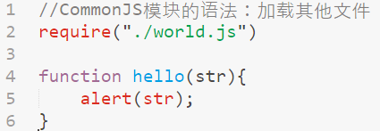 （2）然后在命令行中输入webpack hello.js hello.bundle.js，指定要打包的文件和输出文件，因为hello.js依赖world.js，所以会将hello.js和world.js都打包输出，如下图所示：
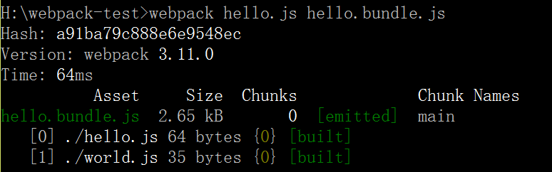
上面给出的信息有：哈希值、webpack版本号、打包时间、输出文件名称、输出文件大小、输出的分块及分块名称、所有打包模块的编号名称大小等等，而在hello.bundle.js输出文件中会将hello.js和world.js两个文件中的代码都转换成webpack语法，如下图所示：
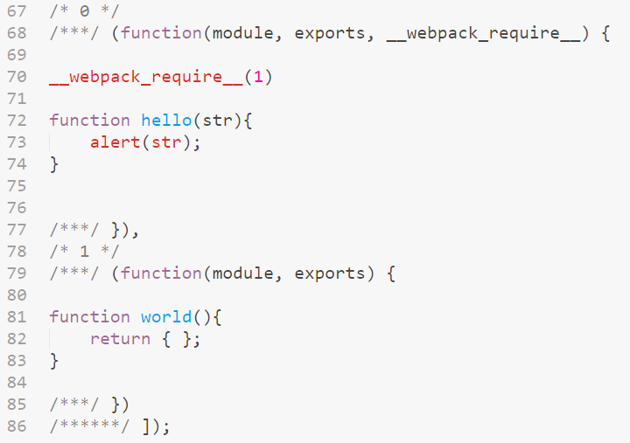
（3）webpack原生不支持css文件，也就是说，如果直接打包css文件会报错，需要安装专门处理css文件的loaders，利用npm install css-loader style-loader --save-dev安装css-loader和style-loader，其中css-loader使得webpack可以处理.css文件，style-loader是在css-loader处理文件时新建一个style标签，插入到一个HTML页面中，该页面中会导入打包后输出的静态文件，然后通过浏览器就可以看到函数运行结果以及css文件中设置的样式。
（4）安装完成后还要在require语法中为css文件指定处理器css-loader和style-loader（指定的顺序必须是style-loader!css-loader!），比如自定义一个style.css文件，并且在hello.js文件中调用它，然后新建一个index.html页面，在该页面中导入hello.bundle.js，具体代码如下：
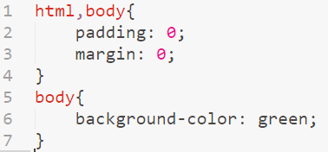
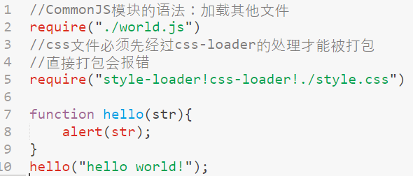
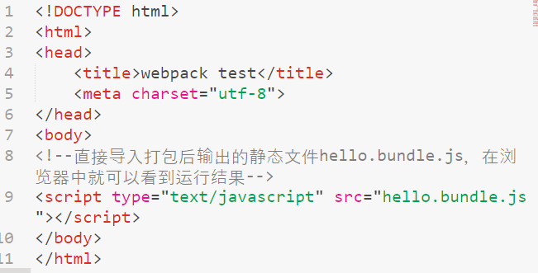
然后利用webpack命令重新打包，就不会再出错，这样就打包了三个文件，如下图所示，当然在hello.bundle.js输出文件中也会将style.css文件中的代码都转换成webpack语法
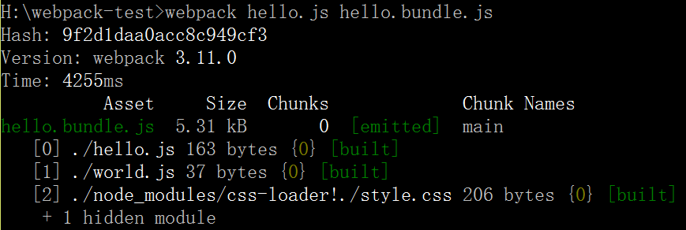
最后在浏览器中打开index.html就可看到函数运行结果及添加的css样式，如下图所示：
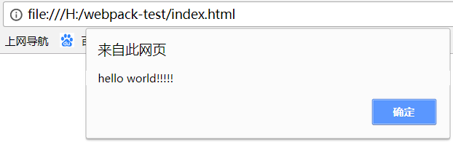
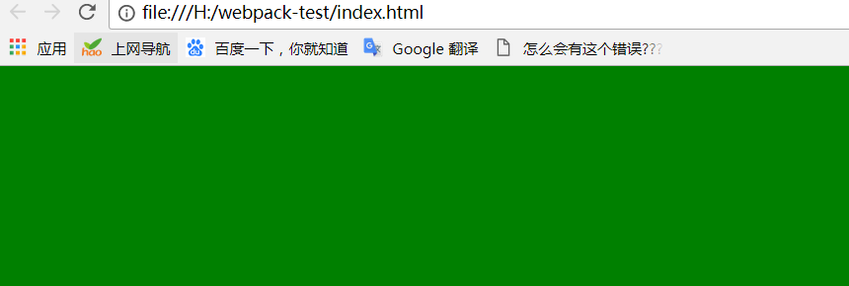
- 除了可以在文件中添加css-loader和style-loader以外，还可以在命令行绑定css-loader和style-loader，同时还可以利用webpack的参数--watch自动监听变化并重新打包，具体命令为：webpack hello.js hello.bundle.js --module-bind “css=style-loader!css-loader” --watch，一旦加上--watch参数，webpack就会一直监听文件，每次打包的原文件发生任何变化，webpack都能监听到，并且自动重新编译打包到输出文件中，这样就不用手动重新打包了，只要重新刷新浏览器页面，就能看到修改后的结果
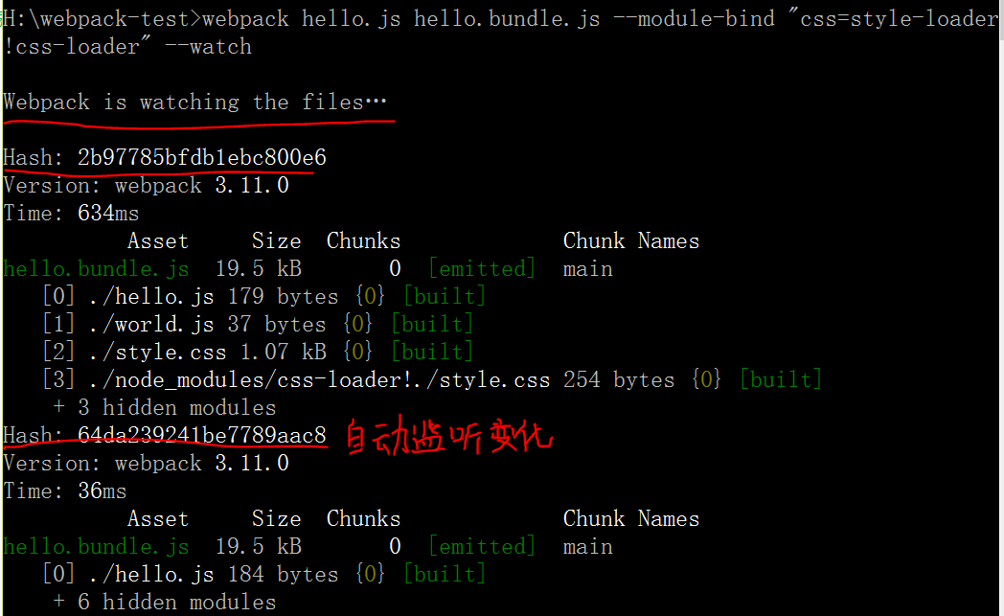
- webpack常用参数总结
①webpack --watch //自动监听变化并重新编译打包
②webpack --progress //显示进度条
③webpack --color //添加颜色
④webpack --config XXX.js //使用另外一份配置文件来打包（默认使用的是webpack.config.js配置文件）
⑤webpack -p //压缩脚本，比如一个未压缩的700kb文件可以被压缩成180kb，因为css样式中的代码一句就独占一行，太浪费空间
⑥webpack -d //生成map映射文件，说明哪些模块被最终打包到了哪里
- webpack常用命令总结
①npm install webpack -g //全局安装webpack
②npm init //初始化默认的webpack
③npm install webpack --save-dev //安装webpack并配置到package.json文件中
④webpack 要打包的文件名 输出文件名 //对项目进行打包
⑤npm install XXX-loader --save-dev //安装特定的loader并配置到package.json文件中
⑥webpack 要打包的文件名 输出文件名 --module-bind “css=style-loader!css-loader”
//为css文件绑定style-loader!css-loader处理器

